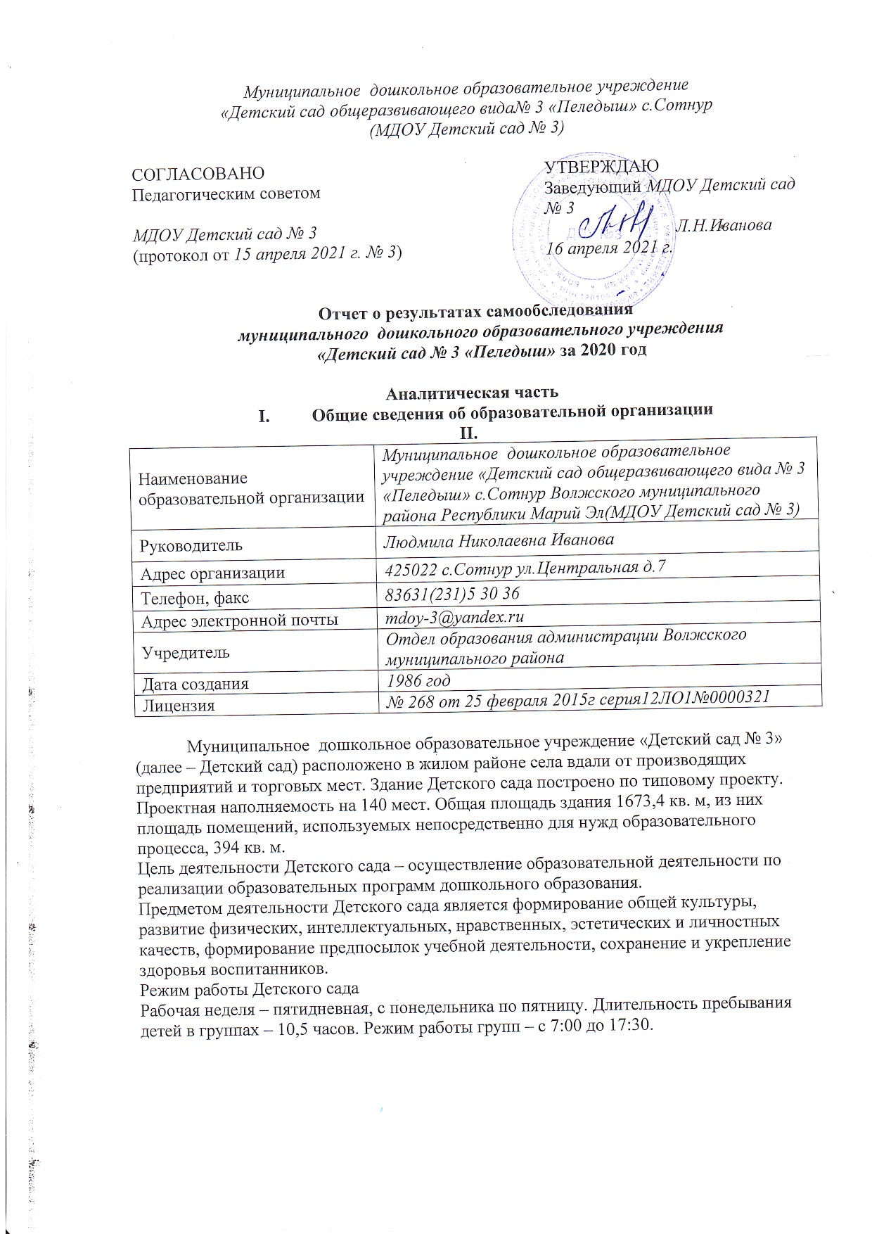

II. Система управления организации
Управление Детским садом осуществляется в соответствии с действующим законодательством и уставом Детского сада.
Управление Детским садом строится на принципах единоначалия и коллегиальности. Коллегиальными органами управления являются: педагогический совет, общее собрание работников. Единоличным исполнительным органом является руководитель – заведующий.
Органы управления, действующие в Детском саду
Наименование органа | Функции
Заведующий | Контролирует работу и обеспечивает эффективное взаимодействие структурных подразделений организации, утверждает штатное расписание, отчетные документы организации, осуществляет общее руководство Детским садом
Управляющий совет | Рассматривает вопросы:  − развития образовательной организации;  − финансово-хозяйственной деятельности;  − материально-технического обеспечения
Педагогический совет | Осуществляет текущее руководство образовательной деятельностью Детского сада, в том числе рассматривает вопросы:  − развития образовательных услуг;  − регламентации образовательных отношений;  − разработки образовательных программ;  − выбора учебников, учебных пособий, средств обучения и воспитания;  − материально-технического обеспечения образовательного процесса;  − аттестации, повышении квалификации педагогических работников;  − координации деятельности методических объединений
Общее собрание работников | Реализует право работников участвовать в управлении образовательной организацией, в том числе:  − участвовать в разработке и принятии коллективного договора, Правил трудового распорядка, изменений и дополнений к ним;  − принимать локальные акты, которые регламентируют деятельность образовательной организации и связаны с правами и обязанностями работников;  − разрешать конфликтные ситуации между работниками и администрацией образовательной организации;  − вносить предложения по корректировке плана мероприятий организации, совершенствованию ее работы и развитию материальной базы
Структура и система управления соответствуют специфике деятельности Детского сада.

III. Оценка образовательной деятельности
Образовательная деятельность в Детском саду организована в соответствии с Федеральным законом от 29.12.2012 № 273-ФЗ «Об образовании в Российской Федерации», ФГОС дошкольного образования, СанПиН 2.4.1.3049-13 «Санитарно-эпидемиологические требования к устройству, содержанию и организации режима работы дошкольных образовательных организаций».
Образовательная деятельность ведется на основании утвержденной основной образовательной программы дошкольного образования, которая составлена в соответствии с ФГОС дошкольного образования, с учетом примерной образовательной программы дошкольного образования, санитарно-эпидемиологическими правилами и нормативами, с учетом недельной нагрузки.
Детский сад посещают 146 воспитанников в возрасте от 2 до 7 лет. В Детском саду сформировано 5 групп общеразвивающей направленности. Из них:
− 1 младшая группа – 12 детей;
− 2 младшая группа– 15 детей;
−средняя группа – 14 детей;
- старшая группа- 20 детей
− подготовительная к школе группа – 20 детей.

Уровень развития детей анализируется по итогам педагогической диагностики. Формы проведения диагностики:
− диагностические занятия (по каждому разделу программы);
− диагностические срезы;
− наблюдения, итоговые занятия.
Разработаны диагностические карты освоения основной образовательной программы дошкольного образования Детского сада (ООП Детского сада) в каждой возрастной группе. Карты включают анализ уровня развития целевых ориентиров детского развития и качества освоения образовательных областей. Так, результаты качества освоения ООП Детского сада на конец 2020 года выглядят следующим образом:

Уровень развития  целевых ориентиров  детского развития | Выше нормы |  | Норма |  | Ниже нормы |  | Итого
 | Кол-  во | % | Кол-во | % | Кол-во | % | Кол-во | % воспитанников в пределе  нормы
 | 30 | 38% | 38 | 49% | 5 | 6% | 73 | 93 %
Качество освоения  образовательных областей | 28 | 36% | 39 | 50% | 4 | 5% | 71 | 91 %

Обследование воспитанников подготовительной группы на предмет оценки сформированности предпосылок к учебной деятельности провести не удалось из-за продолжительного карантина.

О реализации образовательной деятельности в дистанционном режиме
В детском саду для освоения образовательной программы дошкольного образования в условиях самоизоляции было предусмотрено проведение занятий с предоставлением записи занятий на имеющихся ресурсах (облачные сервисы, WhatsApp) Право выбора предоставлялось родителям (законным представителям) исходя из имеющихся условий для участия их детей в занятиях на основании заявления.
Для качественной организации родителями привычного режима для детей специалистами детского сада систематически проводились консультации, оказывалась методическая помощь и по возможности техническая. Данные мониторинга посещения онлайн-занятий и количества просмотров занятий в записи по всем образовательным областям свидетельствует о достаточной вовлеченности и понимании родителями ответственности за качество образования своих детей.

О роли родителей (законных представителей) в достижении результатов образовательной деятельности
Результаты педагогического анализа, проведенного по итогам освоения образовательной программы в дистанционном режиме, свидетельствуют о снижении результативности образовательной деятельности в младшей и средней группах. Причину данной ситуации видим в следующем:
- недостаточном обеспечении родителями (законными представителями) привычного для детей детсадовского режима, отсутствии свободного времени для занятий с детьми различными видами конкретной содержательной деятельности и отсутствии соответствующих компетенций;
- педагоги не смогли установить полноценное взаимодействие с родителями, провести необходимые разъяснения о включенности в дистанционные занятия и значимости их для детей.
Исходя из сложившейся ситуации, в плане работы детского сада на 2021 год предусмотреть мероприятия, минимизирующие выявленные дефициты, включить вопрос контроля в план ВСОКО.

Воспитательная работа
Чтобы выбрать стратегию воспитательной работы, в 2020 году проводился анализ состава семей воспитанников.
Характеристика семей по составу
Состав семьи | Количество семей | Процент от общего количества семей воспитанников
Полная | 64 | 91 %
Неполная с матерью | 4 | 6 %
Неполная с отцом | 2 | 3 %
Оформлено опекунство | 0 | 0 %
Характеристика семей по количеству детей
Количество детей в семье | Количество семей | Процент от общего количества семей воспитанников
Один ребенок | 10 | 14 %
Два ребенка | 27 | 38 %
Три ребенка и более | 27 | 38 %
Воспитательная работа строится с учетом индивидуальных особенностей детей, с использованием разнообразных форм и методов, в тесной взаимосвязи воспитателей, специалистов и родителей. Детям из неполных семей уделяется большее внимание в первые месяцы после зачисления в Детский сад.
Дополнительное образование

В 2020 году в Детском саду работали кружки по художественно-эстетическому направлению :
- «Сказка» (театральный),
- «Соловушки» (вокал);
В дополнительном образовании было задействовано 23 процента воспитанников Детского сада.
Анализ данных по посещению детьми занятий дополнительного образования показывает ,что дети с большим удовольствием посещают кружки.

IV. Оценка функционирования внутренней системы оценки качества образования
Мониторинг качества образовательной деятельности в 2020 году показал хорошую работу педагогического коллектива, несмотря на дистанционный режим занятий.
Состояние здоровья и физического развития воспитанников удовлетворительные. 91 процент детей успешно освоили образовательную программу дошкольного образования в своей возрастной группе. В течение года воспитанники Детского сада успешно участвовали в конкурсах и мероприятиях различного уровня.
В период с 15.12.2020 по 18.12.2020 проводилось анкетирование 72 родителей, получены следующие результаты:

По группам детского сада
Удовлетворенность качеством образования на основе опроса родителей (законных представителей) воспитанников по группам детского сада следующая. В младшей группе удовлетворенность составляет 56%, средней - 65%, старшей - 63% и подготовительной - 76%. При этом родители считают, что у детей периодически наблюдалось снижение интереса мотивации к занятиям в дистанционном режиме, что связывают с качеством связи и форматом проведения занятий, в том числе и посредством гаджетов.

В целом по детскому саду
Результаты анализа опроса родителей (законных представителей) свидетельствуют о достаточном уровне удовлетворенности качеством образовательной деятельности в дистанционном режиме. Так, 57% родителей отмечают, что работа воспитателей при проведении онлайн-занятий была качественной, 33% родителей частично удовлетворены процессом дистанционного освоения образовательной программы и 10% не удовлетворены.

V. Оценка кадрового обеспечения
Детский сад укомплектован педагогами на 100 процентов согласно штатному расписанию. Всего работают 10 человек. Педагогический коллектив Детского сада насчитывает 10 специалистов. Соотношение воспитанников, приходящихся на 1 взрослого:
− воспитанник/педагоги – 8/1;
− воспитанники/все сотрудники – 3/1.
За 2020 год педагогические работники прошли аттестацию и получили:
-первую квалификационную категорию – 1 учитель-логопед
− первую квалификационную категорию – 1 воспитатель.
Курсы повышения квалификации в 2020 году прошли 2 педагога Детского сада.
Диаграмма с характеристиками кадрового состава Детского сада

Характеристика по стажу

Категории педагогов
Детский сад укомплектован кадрами полностью. Педагоги постоянно повышают свой профессиональный уровень, эффективно участвуют в работе методических объединений, знакомятся с опытом работы своих коллег и других дошкольных учреждений, а также саморазвиваются. Все это в комплексе дает хороший результат в организации педагогической деятельности и улучшении качества образования и воспитания дошкольников.
Об ИКТ-компетенциях педагогов
Анализ данных, полученных на основе наблюдения и опроса воспитателей по применению ими информационных и дистанционных технологий в образовательной деятельности, в том числе и дополнительном образовании, показал, что педагоги испытывали существенные трудности, связанные с отсутствием необходимых компетенций для подготовки к дистанционным занятиям и их проведению, при применении дистанционных инструментов для проведения занятий в Skype, Zoom и WhatsApp.
98% педагогов отметили, что в их педагогической деятельности ранее не практиковалась такая форма обучения и у них не было опыта для ее реализации.
Трудности воспитателей в процессе дистанционного обучения
Анализ педагогической деятельности воспитателей в период распространения коронавирусной инфекции выявил следующие трудности: отсутствие возможностей или их недостаточность для совместной работы с воспитанниками в реальном времени по причине низкой мотивации родителей к занятиям с детьми-дошкольниками; компетентностные дефициты в области подготовки заданий для дистанционного обучения или адаптации имеющегося; установление контакта с детьми во время проведения занятий в режиме реального времени.

Повышение квалификации
Результаты анализа направлений и тематики дополнительных профессиональных программ (повышение квалификации), которые освоили воспитатели детского сада за три последние года, включая и 2020 год, показывают, что все они по профилю педагогической деятельности. В 2021 году надо предусмотреть обучение педагогов дошкольной организации по тематическим дополнительным профессиональным программ (повышение квалификации), направленных на формирование/совершенствование ИКТ-компетенций, повышение компьютерной грамотности для последующего обеспечения качества образовательной деятельности с применением дистанционных образовательных технологий.

VI. Оценка учебно-методического и библиотечно-информационного обеспечения
В Детском саду библиотека является составной частью методической службы. Библиотечный фонд располагается в методическом кабинете, кабинетах специалистов, группах детского сада. Библиотечный фонд представлен методической литературой по всем образовательным областям основной общеобразовательной программы, детской художественной литературой, периодическими изданиями, а также другими информационными ресурсами на различных электронных носителях. В каждой возрастной группе имеется банк необходимых учебно-методических пособий, рекомендованных для планирования воспитательно-образовательной работы в соответствии с обязательной частью ООП.
В 2020 году детский сад пополнил учебно-методический комплект к примерной общеобразовательной программе дошкольного образования «От рождения до школы» в соответствии с ФГОС. Приобрели наглядно-дидактические пособия:
-серии Познавательное и речевое развитие; «Насекомые», «Мебель»
«Деревья и кустарники», «Профессии», «Животные холодных широт», «Домашние животные», «Насекомые», «Дикие животные», «Времена года», «Перелетные птицы», «Цветы садовые», «Транспорт», «Продукты питания», «Тело человека», «Виды спорта», «Грибы», «Зимующие птицы», «Головные уборы», «Хлеб всему голова», «Одежда и обувь», «Дом и его части», «Животные жарких стран», «Семья».
− рабочие тетради для обучающихся.
Оборудование и оснащение методического кабинета достаточно для реализации образовательных программ. В методическом кабинете созданы условия для возможности организации совместной деятельности педагогов. Однако кабинет недостаточно оснащен техническим и компьютерным оборудованием , необходим проектор.
− Программное обеспечение – позволяет работать с текстовыми редакторами, интернет-ресурсами, фото-, видеоматериалами, графическими редакторами.
В Детском саду учебно-методическое и информационное обеспечение достаточное для организации образовательной деятельности и эффективной реализации образовательных программ.
Организация занятий с детьми в дистанционном режиме выявила недостаточность библиотечно-информационного обеспечения. В связи с чем в 2021 году необходимо обеспечить подборку онлайн-ресурсов, поиск и/или разработку видеоконтента, определение электронного ресурса для размещения обучающих материалов, инструкций, методических рекомендаций и др., а также пополнить библиотечный фонд методической литературой и комплектами заданий по всем образовательным областям основной общеобразовательной программы для подготовки педагогов к проведению занятий в онлайн.

VII. Оценка материально-технической базы
В Детском саду сформирована материально-техническая база для реализации образовательных программ, жизнеобеспечения и развития детей. В детском саду оборудованы помещения:
− групповые помещения – 5;
− кабинет заведующего – 1;
− методический кабинет – 1;
− музыкальный зал – 1;
− физкультурный зал – 1;
− пищеблок – 1;
− прачечная – 1;
− медицинский кабинет – 1;
− изолятор – 1;
− логопункт – 1.
- этнографическая комната -1
- экологическая комната -1
При создании предметно-развивающей среды воспитатели учитывают возрастные, индивидуальные особенности детей своей группы. Оборудованы групповые комнаты, включающие игровую, познавательную, обеденную зоны.
Материально-техническое состояние детского сада и территории соответствует действующим санитарно-эпидемиологическим требованиям к устройству, содержанию и организации режима работы в дошкольных организациях, правилам пожарной безопасности, требованиям охраны труда.
Материально-техническое обеспечение для проведения занятий с воспитанниками
Оценка материально-технического оснащения детского сада при проведении занятий с воспитанниками выявила следующие трудности:
- для полноценной (качественной) организации и проведения занятий в дистанционном формате отсутствует стабильное и устойчивое интернет- соединение;
- недостаточно необходимого оборудования (ноутбуков, компьютеров или планшетов) по группам детского сада.
Материально-техническое обеспечение для проведения общесадовских мероприятий
Наличие материально-технического оснащения по группам детского сада для организации массовых общесадовских мероприятий с родителями (законными представителями) воспитанников свидетельствует о недостаточном количестве технических средств и программного обеспечения. Поэтому необходимо в 2021 году выйти с ходатайством к учредителю о выделении денежных средств на приобретение соответствующего оборудования и программного обеспечения.

Результаты анализа показателей деятельности организации
Данные приведены по состоянию на 29.12.2020.
Показатели | Единица измерения | Количество
Образовательная деятельность
Общее количество воспитанников, которые обучаются по программе дошкольного образования  в том числе обучающиеся: | человек | 78
в режиме полного дня (10.5 часов) |  | 78
в режиме кратковременного пребывания (3–5 часов) |  | 0
в семейной дошкольной группе |  | 0
по форме семейного образования с психолого-педагогическим сопровождением, которое организует детский сад |  | 0
Общее количество воспитанников в возрасте до трех лет | человек | 12
Общее количество воспитанников в возрасте от трех до восьми лет | человек | 66
Количество (удельный вес) детей от общей численности воспитанников, которые получают услуги присмотра и ухода, в том числе в группах: | человек (процент)
10,5 -часового пребывания |  | 78 (100%)
12–14-часового пребывания |  | 0 (0%)
круглосуточного пребывания |  | 0 (0%)
Численность (удельный вес) воспитанников с ОВЗ от общей численности воспитанников, которые получают услуги: | человек (процент)
по коррекции недостатков физического, психического развития |  | 0 (0%)
обучению по образовательной программе дошкольного образования |  | 0 (0%)
присмотру и уходу |  | 0 (0%)
Средний показатель пропущенных по болезни дней на одного воспитанника | день | 28
Общая численность педработников, в том числе количество педработников: | человек | 10
с высшим образованием |  | 8
высшим образованием педагогической направленности (профиля) |  | 8
средним профессиональным образованием |  | 2
средним профессиональным образованием педагогической направленности (профиля) |  | 2
Количество (удельный вес численности) педагогических работников, которым по результатам аттестации присвоена квалификационная категория, в общей численности педагогических работников, в том числе: | человек (процент) | 2 (12%)
с высшей |  | 1 (10%)
первой |  | 7(70%)
Количество (удельный вес численности) педагогических работников в общей численности педагогических работников, педагогический стаж работы которых составляет: | человек (процент)
до 10 лет |  | 1 (10%)
больше 30 лет |  | 4(40%)
Количество (удельный вес численности) педагогических работников в общей численности педагогических работников в возрасте: | человек (процент)
до 30 лет |  | 0 (0%)
от 55 лет |  | 4 (40%)
Численность (удельный вес) педагогических и административно-хозяйственных работников, которые за последние 5 лет прошли повышение квалификации или профессиональную переподготовку, от общей численности таких работников | человек (процент) | 5 (50%)
Численность (удельный вес) педагогических и административно-хозяйственных работников, которые прошли повышение квалификации по применению в образовательном процессе ФГОС, от общей численности таких работников | человек (процент) | 10 (100%)
Соотношение «педагогический работник/воспитанник» | человек/человек | 8/1
Наличие в детском саду: | да/нет
музыкального руководителя |  | да
инструктора по физической культуре |  | нет
учителя-логопеда |  | да
логопеда |  | нет
учителя-дефектолога |  | нет
педагога-психолога |  | нет
Инфраструктура
Общая площадь помещений, в которых осуществляется образовательная деятельность, в расчете на одного воспитанника | кв. м | 5
Площадь помещений для дополнительных видов деятельности воспитанников | кв. м | 975
Наличие в детском саду: | да/нет
физкультурного зала |  | да
музыкального зала |  | да
прогулочных площадок, которые оснащены так, чтобы обеспечить потребность воспитанников в физической активности и игровой деятельности на улице |  | да
Анализ показателей указывает на то, что Детский сад имеет достаточную инфраструктуру, которая соответствует требованиям СанПиН 2.4.1.3049-13 «Санитарно-эпидемиологические требования к устройству, содержанию и организации режима работы дошкольных образовательных организаций» и позволяет реализовывать образовательные программы в полном объеме в соответствии с ФГОС ДО.
Детский сад укомплектован достаточным количеством педагогических и иных работников, которые имеют высокую квалификацию и регулярно проходят повышение квалификации, что обеспечивает результативность образовательной деятельности.

